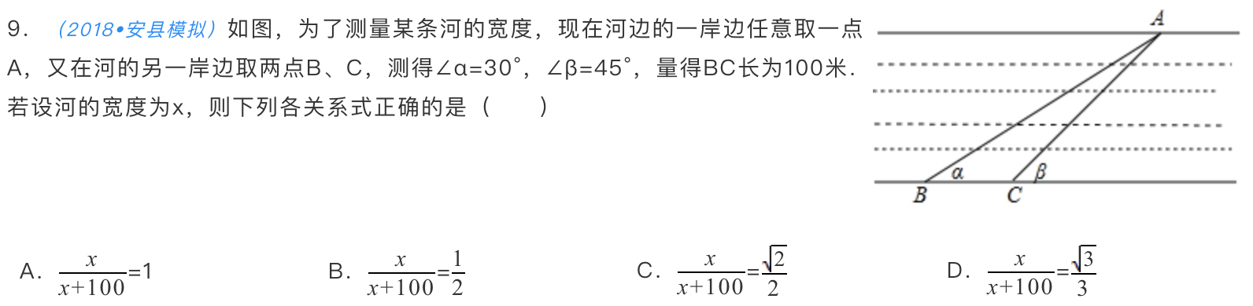

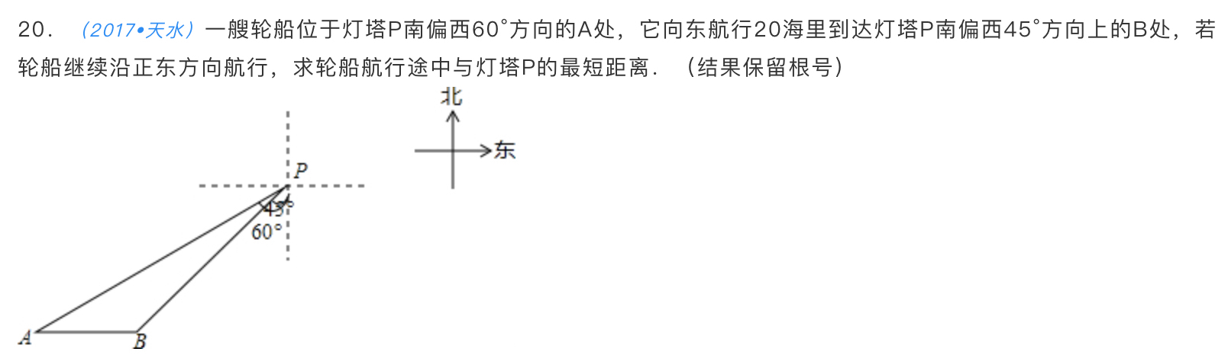

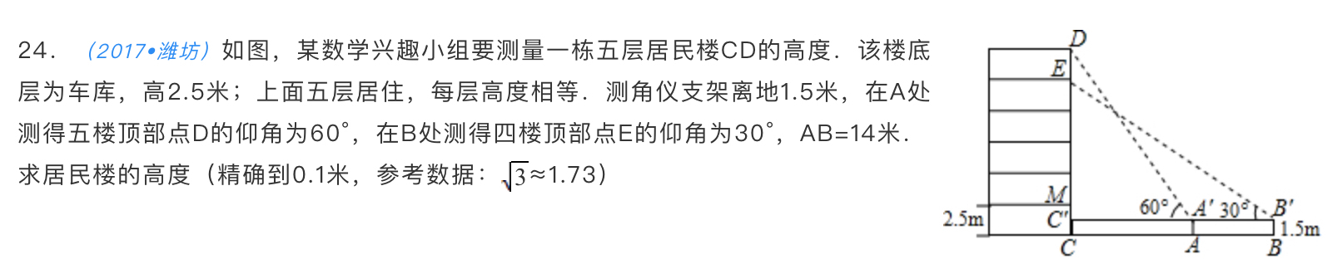

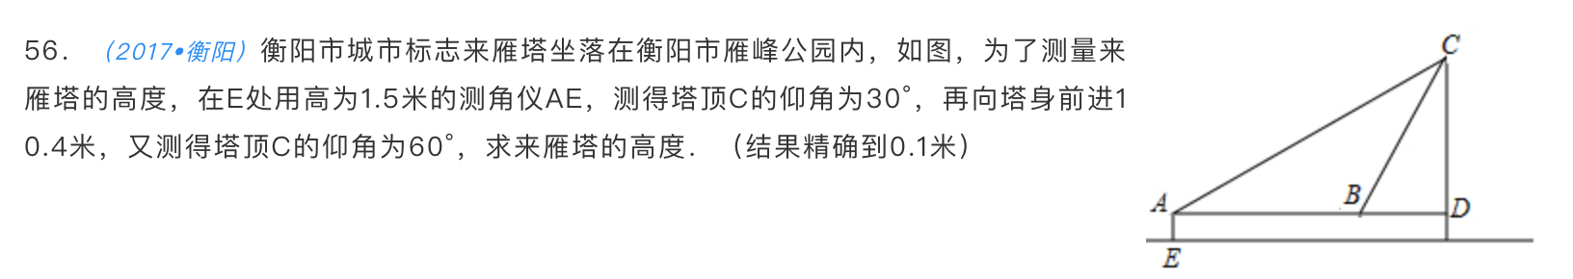

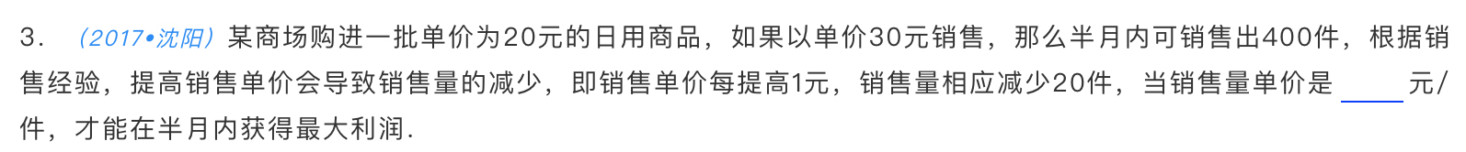

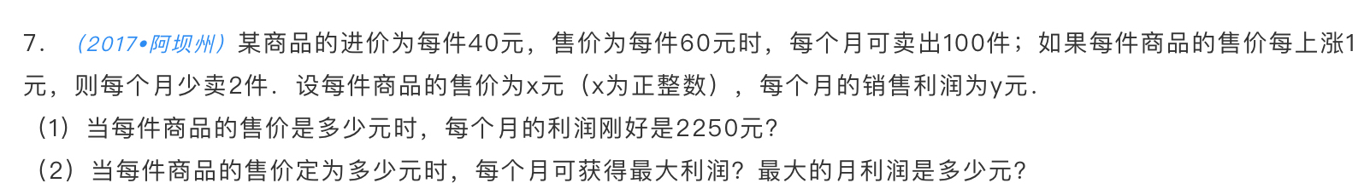

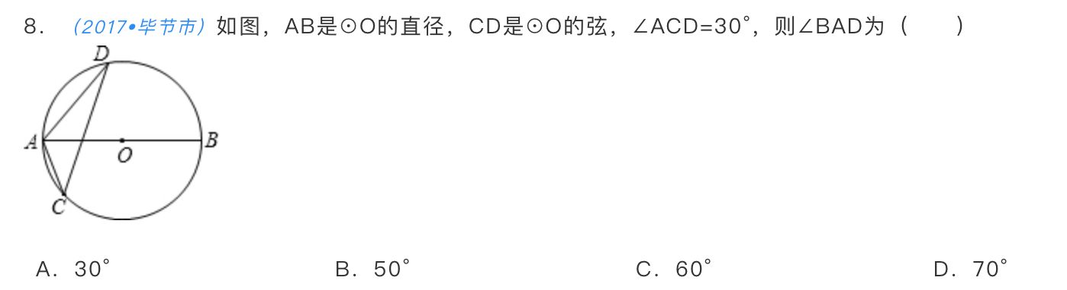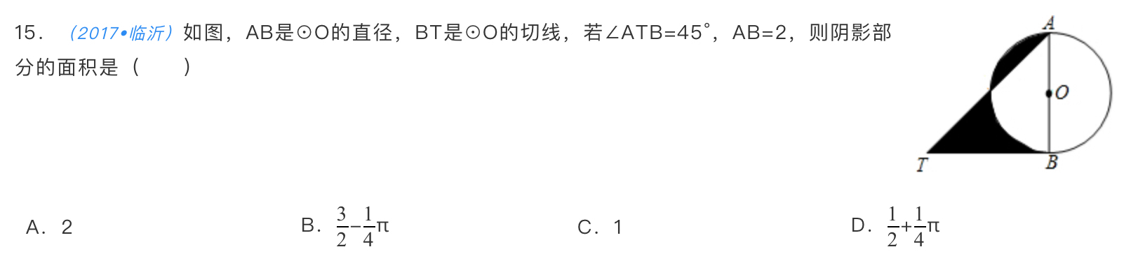

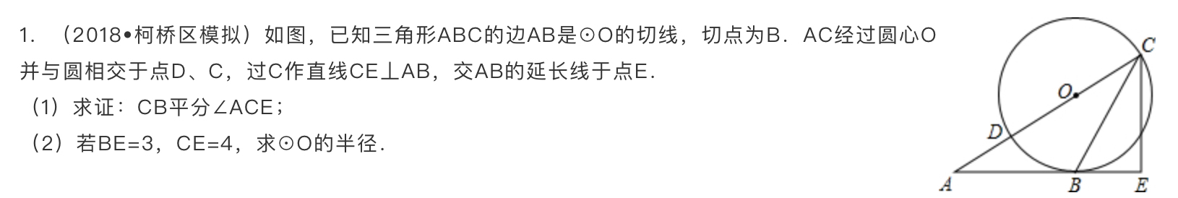

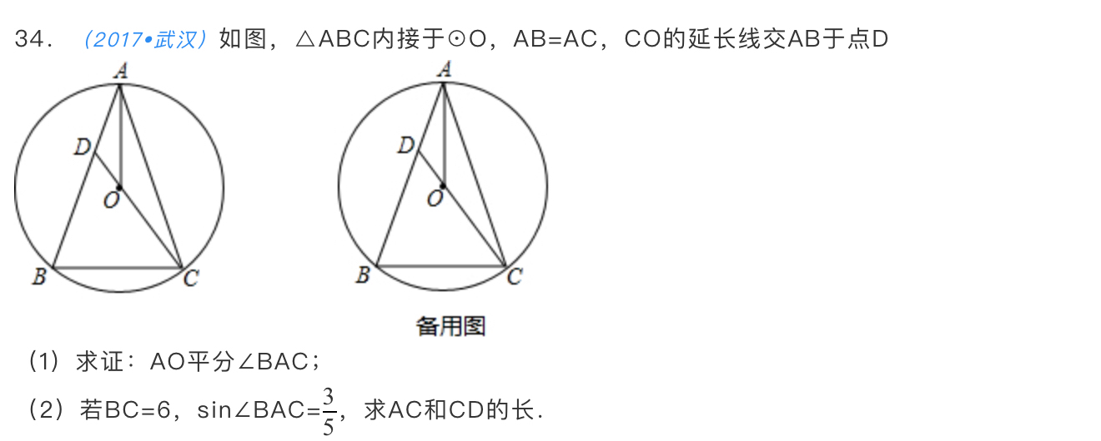

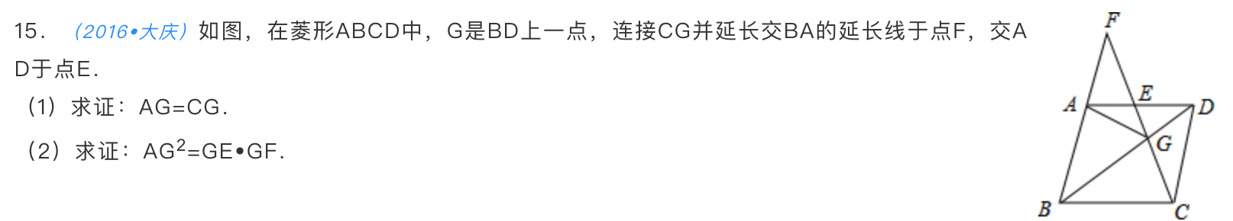

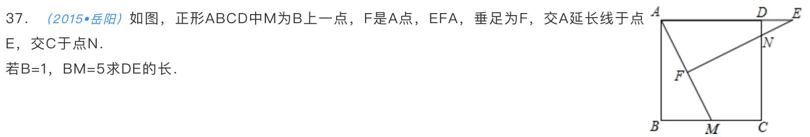

填空考点专练

已知直线L1：y=2x+4与直线L2：y=kx+b交于第一象限，且直线y=kx+b过点（-2，0）求k的取值范围。

已知直线L1：y=x+1与直线L2：y=kx+4交于第二象限，求k的取值范围。